СЦЕНАРИЙ ВЫПУСКНОГО ВЕЧЕРА 9 КЛАССА.
Ведущий: Добрый вечер всем присутствующим. Сегодня в нашей школе праздник - выпускной вечер у 9 классов.
Выпускной школьный вечер - Самый памятный вечер Приглашаем 9 класс на прощальную встречу. (Звучит музыка,9 класс входит в спортзал, садятся на первых рядах.)
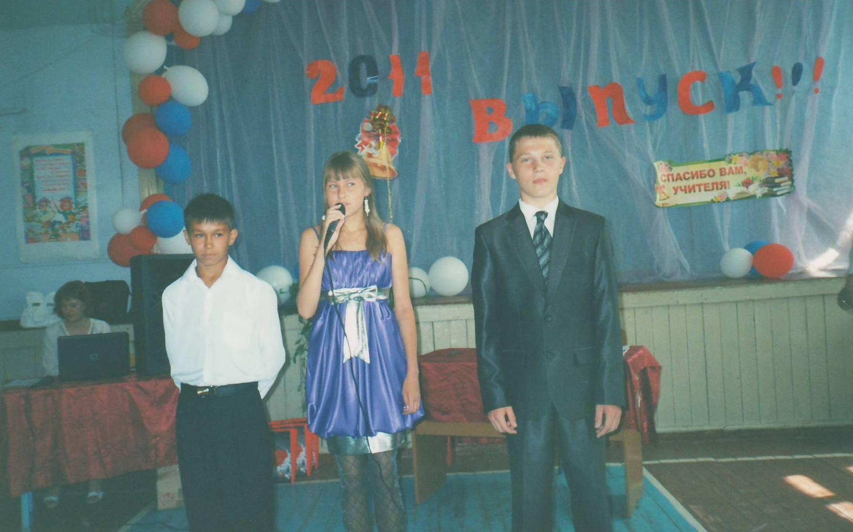

1 Выпускник: Прекрасный миг хорошего начала… По расписанию лодка от причала Выходит в плаванье в другие гавани. На берегу - в волнении папы с мамами.
2Выпускник: Ещё бы! В принципе совсем детишки! Пятнадцать лет – не взрослый возраст слишком. Но выбор сделать многим предстоит. А сделал кто, тому пора отплыть, Покинуть самый первый свой причал, Родную школу, где начало всех начал!
3Выпускник: Где получил ты звание «ученик» И в первый раз назвался « выпускник»! И сдал экзамены на первый аттестат. Здесь первый выпускной зовёт тебя!
Песня о школе на мотив «Про любовь» группы Фабрика.
- В нашей школе для ребят
Постоянно свет горит.
Для меня и для тебя
Детства мир всегда открыт.
И для всех всегда включён
Школьный звёздный небосвод.
И звонка лихой трезвон
В страну знаний нас зовёт!
Припев:
И тебя и меня
Позовёт к себе родная школа,
Чтобы уму- разуму учить!
И тебя, и меня,
И твоих друзей, таких весёлых,
Здесь научат верить и любить!
- Здесь открыт для нас спортзал,
И буфет для нас открыт,
И компьютеров накал,
И учитель – эрудит!
Каждый школьный кабинет
К знаниям откроет дверь!
Школы лучше в мире нет!
Это знаем мы теперь!
Припев:
Выпускник:
Учитель наш, первый – любимый,
Благодарим за всё мы вас.
Старанья ваши и слова
Мы не забудем никогда,
Мы школу в сердце сбережём,
И к вам не раз ещё придём!
Первыми учителями были…………..
Ведущий: Ответное слово предоставляется первым учителям.
Выпускник: Но кто, же главный наш наставник?
Кто правил нашей лодкой славной?
Жалел, ругал, учил, просил,
Нас нянчил из последних сил…..
Выпускница: Со всех заглавных букв – УЧИТЕЛЬ!
Он – классный наш руководитель!
(На фоне музыки)
1.Желаем мы вам из тысячи звёзд
Одну - самую яркую.
2.Желаем мы вам из тысячи слёз
Одну – самую сладкую.
3.Желаем мы вам из тысячи встреч
Одну – самую счастливую.
4.Желаем мы вам радость одну –
Но самую – самую длинную.
Ведущий: слово предоставляется классным руководителям.
Выпускница: Проблемы наши и капризы,
А также прочие сюрпризы
Кто каждый день переживал?
Кто нам всю душу отдавал?
Кто верил в нас всегда упрямо?
Кто любит нас? Конечно, мама!
Ведущий: Слово предоставляется родителям.
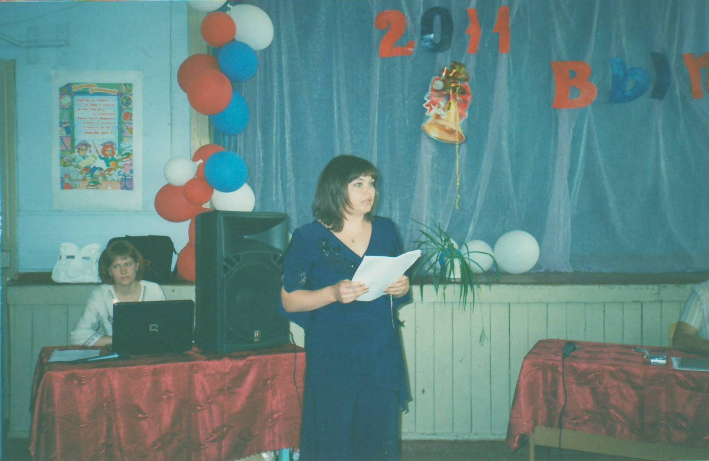
Группа выпускниц исполняет песню в стиле русской народной песни – накинув на плечи цветные шали и водя хоровод.
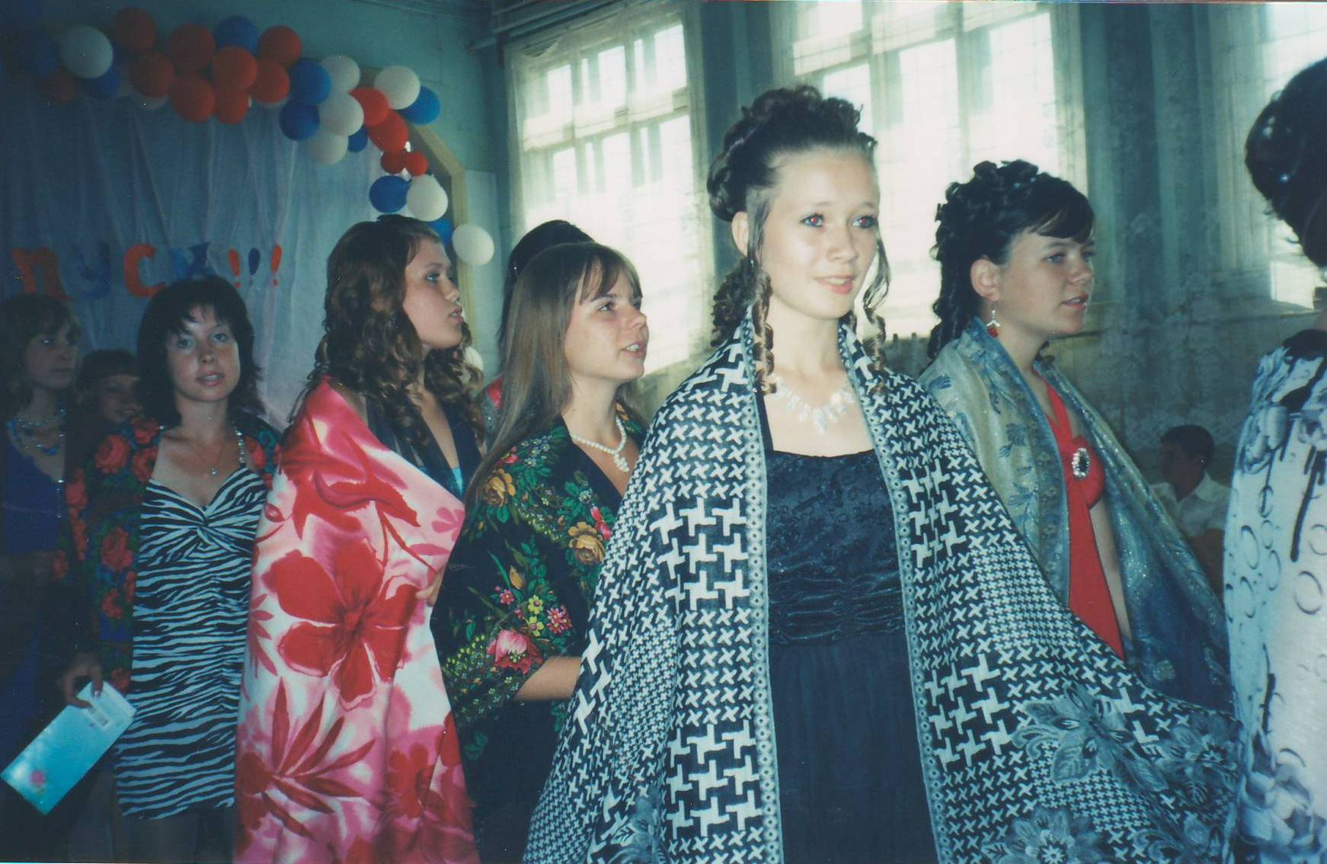
1.Солнце село за порог,
Наступает вечерок,
Вечерочек не простой,
У девятых выпускной!
2.Вечерочек не простой,
У девятых выпускной!
Будем петь и танцевать,
Аттестаты получать!
3.В аттестатах дружно в ряд
Все оценочки стоят,
И родители сидят,
Да на деточек глядят!
4.Ученический народ
Дифирамбы всё поёт!
Дифирамбы для кого?
Для учителя сваво!
5.Наш учитель не тужил,
Уму – разуму учил!
В голове ума палата,
Что же делать с ней, девчата?
6.Что же делать нам с умом,
Мы уж завтра разберём!
Лучше с ним, чем без ума!
Много знаний - не беда!
7.Село солнце за порог,
А в разгаре вечерок,
Вечерочек не простой,
Долгожданный выпускной!(2 раза 4 строчки)
С выпускным вас поздравляем,
Счастья, радости желаем!
Выпускник: Сегодня прозвучало слов немало.
Закончим мы директором, пожалуй!
Песня «Рулевой» гр. Блестящие.
Школьный поезд смело в жизнь идёт,
Если мудрый рулевой ведёт.
Припев: Он же у нас один такой,
Всеми любимый и родной.
Добрый и сердцем и душой,
Нашей школы рулевой.
Ведущий: Для поздравления и вручения аттестатов, слово предоставляется директору школы. Вручение аттестатов.
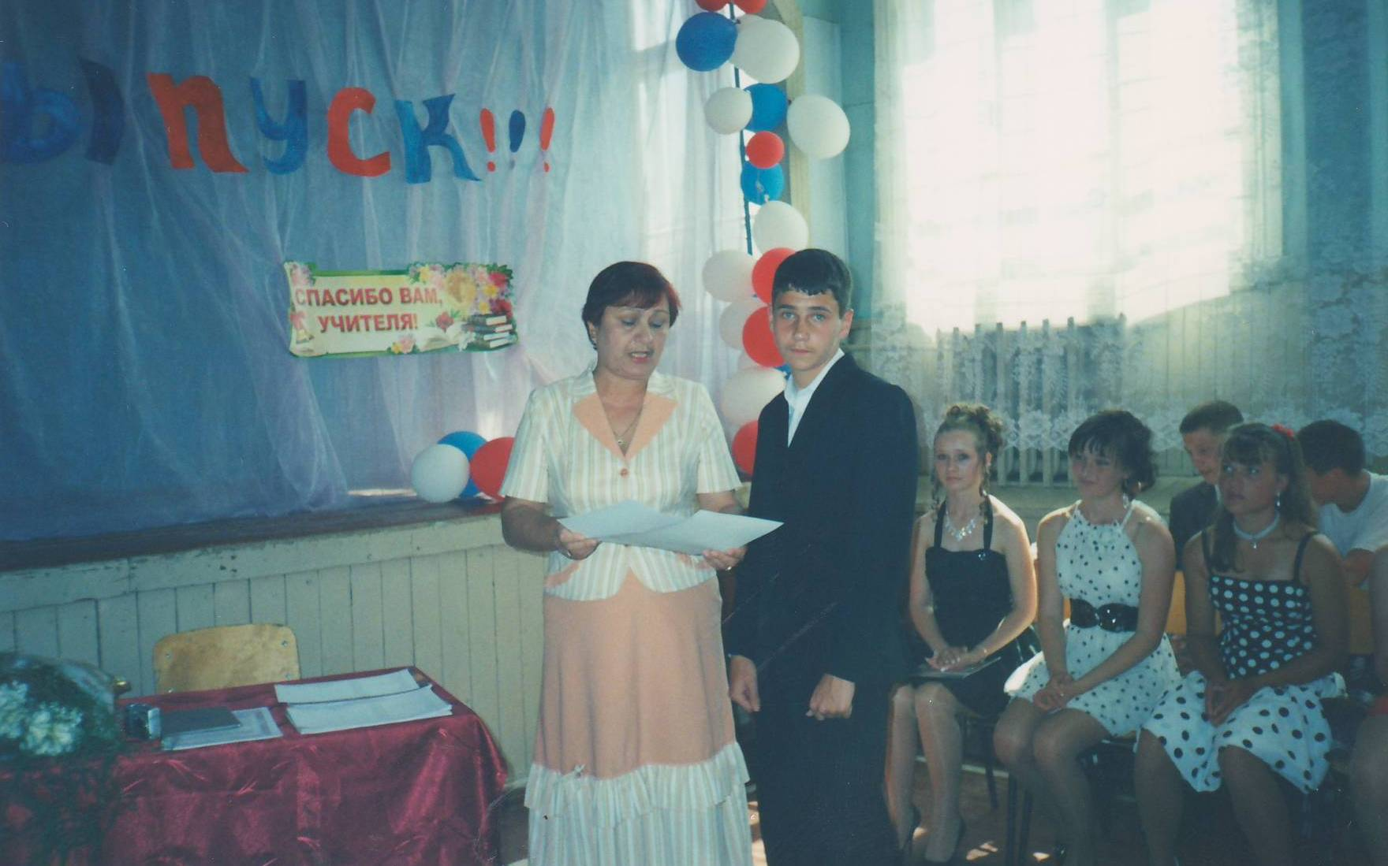
Ведущий: Аттестаты в руках. Поздравляем!
И удачи желаем мы вам.
Будьте гордостью вашим мамам
И опорою будьте отцам.
Пусть не встретятся вам на дороге
Зло и подлость, зависть и лесть.
Оставайтесь чистыми сердцем-
Вот такими, какие вы есть!
Звучит школьный вальс (выпускники приглашают учителей и родителей)
